ДО ДРУКУ  заст. директора ІПХС  з наукової роботи  професор  ___________В. О. Радченко  “ “ _______________2018 р. | Ретроспективний аналіз результатів хірургічного лікування вродженого кіфозу у дітей  Мезенцев А.О. (1), Демченко Д.О.(1), Петренко Д.Є.(2)  ДУ «Інститут патології хребта та суглобів ім. проф. М.І. Ситенка» НАМН України (1)  Навчально-науковий медичний комплекс «Університетська клініка» ХНМУ (2)

Реферат
Врожденный кифоз возникает вследствие нарушения формирования или сегментации позвонков и при наличии активного полупозвонка, характерезуется быстрым прогрессированием и, как правило, развитием значительных неврологических осложнений. Основными хирургическими вмешательствами при врожденном кифозе являются: вентральный и/или задний аутоспондилодез in situ, с применением металлоконструкций или без них, вертебрэктомии и остеотомии в разных модификациях. Среди послеоперационных осложнений у пациентов с врожденным кифозом наиболее часто встречаются неврологические осложнения и переломы элементов металлоконструкции. Для дальнейших попыток улучшить результаты лечения врожденного кифоза необходимо проведение ретроспективного анализа хирургического лечения врожденного кифоза и сравнение результатов с данными мировой литературы посвященной данной проблеме. Цель: провести ретроспективный анализ результатов хирургического лечения врожденного кифоза у детей. Материалы и методы: истории болезни пациентов с врожденным кифозом, которые лечились в ГУ «Институте патологии позвоночника и суставов им. проф. М.И. Ситенко» НАМН Украины, возраст которых не превышал 18 лет и со сроком наблюдения не менее 2-х лет. При обследовании использовались рентгенометрические исследования: величина общего и локального кифоза, величина поясничного лордоза, показатели позвоночно тазового баланса. Анализировались клинические признаки компрессии спинного мозга до и после хирургического вмешательства, инфекционные осложнения, прогрессирование деформации, а также осложнения связанные с нестабильностью металлоконструкции. Результаты: из 25 пациентов у 5 имелись различные осложнения: нестабильность металлоконструкции с потерей коррекции – 3, инфекционные – 1, увеличение общего кифоза – 1. У 4 из 5 пациентов были произведены ревизионные хирургические вмешательства. Выводы: использование существующих технологий хирургического лечения привели к развитию послеоперационных осложнений. Основными причинами послеоперационных осложнений стали тактические ошибки, которые связаны с неадекватной оценкой потенциала роста позвоночника, а также нестабильность металлоконструкции в результате отсутствия зрелого костного блока. Перспективным направлением развития хирургии врожденной кифотической деформации является разработка технологии, которая моделирует рост позвоночника и способствует формированию костного блока в месте остеотомии позвоночника.

Abstract
Congenital kyphosis is the result of the failure of formation or segmentation of the vertebra which characterized by rapid progression and usually lead to neurological complications. Ventral and/or posterior fusion in situ with or without instrumentation, vertebrectomy and different type of osteotomies are the main options in surgical treatment of congenital kyphosis. Neurologic deficit and failure of instrumentation are the most common complications. Retrospective analysis of treatment of patients with congenital kyphosis can help to improve the result of surgical treatment. Goal: to perform retrospective analysis of surgical treatment of congenital kyphosis. Materials: 25 cases of history of patients who were treated in Sytenko Institute of Spine and Joint Pathology with follow-up more than 2 years. In our investigation we use roentgenometry: common and local kyphosis, lumbar lordosis, sagittal pelvic balance. We analyzed clinical signs of spinal cord compression before and after operation, infection, deformity progression and instability of instrumentation. Results: 5 patients have different complications: instability of instrumentation with deformity progression – 3, infection – 1, increasing of local kyphosis – 1. 4 patient required recurrent operations. Conclusions: using of existing surgical techniques lead to postoperative complications. The main reasons of postoperative complications are: inadequate determination of spine growth potential and instability of instrumentation as a result of absence of fusion. Development of new techniques which model spinal growth and formation of apical fusion after osteotomies are perspective tendency in surgical treatment of congenital kyphosis.

Введення
Вроджений кіфоз виникає внаслідок аномалії сегментації або формування хребців, що призводять до асиметричного росту хребта. Слід зауважити, що частота ВК у дітей складає, за даними літератури, 1:1000 [1]. Хірургічне лікування ВК показано при прогресуванні деформації хребта та загрози компресії спинного мозку [2]. Основними хірургічними втручаннями, що виконують при вродженому кіфозі є: вентральний та/або задній спондилодез in situ, із застосуванням металевих конструкцій або без них, видалення аномальних хребців та остеотомії хребта в різних модіфікаціях [3,4,5,6,7,17].
Наукові дослідження, що аналізують окремі результати хірургічного лікування данної деформації, носять розрізнений характер або аналізують досвід декількох провідних світових клінічних центрів (мультицентрове дослідження) [14, 15]. Праці такого роду цінні, з точки зору оцінки ефективності використання тієї чи іншої хірургічної технології, а також при розробці нових методів оперативних втручань у пацієнтів з вродженим кіфозом. Серед післяопераційних ускладнень у хворих на дану патологію істотну частину займають неврологічні ускладнення та переломи фіксуючих елементів імплантату [8,9,10].
Актуальність нашого дослідження обумовлена необхідністю подальшого вдосконалення та розробки новітніх перспективних технологій хірургічних втручань шляхом аналізу результатів хірургічного лікування вродженого кіфозу у дітей.
Ціль дослідження
Провести ретроспективний аналіз результатів хірургічного лікування вродженого кіфозу у дітей.

Матеріали та методи
Дослідження було проведено в рамках наукової теми «Обгрунтувати та розробити технології хірургічного лікування вродженого кіфозу у дітей» (УДК 616.711-007.54-053.3-089-053.2), що знаходилися на лікування в ДУ «Інститут патології хребта та суглобів ім. проф. М.І.Ситенка» НАМН України з 1991 по 2011 роки. Дізайн дослідження ретроспективний. Критеріями включення були історії хвороб пацієнтів з вродженим кіфозом, можливість простежити результат лікування як мінімум протягом 2-х років, вік хворих до 18 років.
При дослідженні використовували рентгенометрічні дослідження, коли оцінювали такі показники: величина загального та локального грудного кіфозу, величина поперекового лордозу, показники хребтово-тазового балансу [16], а саме: величина нахилу таза, величина нахилу крижі. Грудний кіфоз та поперековий лордоз вимірювалися за допомогою методу Cobb. При вимірюванні грудного кіфозу на рентгенограмі в сагітальній проекції проводили дві лінії: перша – паралельно верхній замикальній пластинці першого грудного хребця, друга – паралельно нижній замикальній пластинці дванадцятого грудного хребця. В місці перетину лінії кутоміром вимірюється величина кута, яка відповідає величині грудного кіфозу. При вимірюванні поперекового лордозу на рентгенограмі в бічній проекції проводили дві лінії: перша – паралельно верхній замикальній пластинці першого поперекового хребця, друга – паралельно верхній замикальній пластинці крижі. В місці перетину ліній кутоміром вимірюється величина кута, яка відповідає величині поперекового лордозу.
Також аналізували наявність клінічних ознак компресії спиного мозку до та після хірургічного втручання, характер ускладеннь (нестабільність імплантату, прогресування деформації, інфекційні ускладення), що виникали в післяопераційному періоді. Визначали величину досягнутої хірургічної корекції та її втрату.
Результати та обговорення
Всього було проаналізовано 25 історій хвороб. З них у 5 пацієнтів відмічалися ускладнення хірургічного лікування.
В таблиці 1 надані основні дані пацієнтів, відібраних для ретроспективного аналізу.

Таблиця 1 – Дані пацієнтів з ВК, що включені до ретроспективного аналізу
№ | 1 | 2 | 3 | 4 | 5
Прізвищ, № історії хвороби | Пацієнт К.,  62799 | Пацієнт Т.,  84647 | Пацієнт Ш.,  64636 | Пацієнт Я.,  73624 | Пацієнт П.,  70341
Вік, роки | 16 | 13 | 11 | 10 | 3
Кут  Cobb, град. | 56 | 79 | 60 | 28 | 51
Тип  аномалії | Аномалія сегментації | Аномалія сегментації | Аномалія сегментації | Аномалія сегментації | Змішана аномалія
Хірургічне  втручання | Передній спондилодез, вентральна фіксація, ЗКС | Деканцеляція хребця Th_{XI}, ЗКС | Передній спондилодез, вентральна фіксація | Передній спондилодез, ЗКС | Передній спондилодез, ЗКС
Строк після  лікування | 9 років | 1 рік | 1, 2, 4 роки | 3 роки | 4 роки
Ускладнення | Післяопераційна інфекція | Перелом, нестабільність  Металоконструкції, втрата корекції | Перелом, нестабільність  Металоконструкції, втрата корекції | Збільшення загального кіфозу | Нестабільність  металоконструкції
Ревізійна  операція | Видалення металоконструкції, дебридмент | Реінструментація хребта | Реінструментація хребта, респондилодез | Не виконувались (лікування пластиковим корсетом) | Реінструментація хребта
Результат | Корекція деформації 35% | Корекція деформації 42% | Корекція деформації 33% | Втрата корекції 12% | Корекція деформації 45%

Із таблиці видно, що у більшості пацієнтів в даній групі хірургічне втручання проводилося у віці від 10 до 16 років, а величина кіфотичної деформації хребта досягла значних величин (від 51 до 79º). В 2-х випадках було проведено передній кістковий спондилодез з фіксацією вентральним імплантатом, та подальшим задній коригувальний спондилодез за допомогою полісегментарної транспедикулярної металоконструкції, в 2-х – передній кістковий спондилодез з наступним заднім коригувальним спондилодезом за допомогою полісегментарної транспедикулярної металоконструкції та одному пацієнту було проведено деканцеляцію хребта в поєднанні з заднім коригувальним спондилодезом за допомогою полісегментарної транспедикулярної металоконструкції.
4 пацієнти потребували повторних хірургічних втручань. Причому у пацієнта № 3 ревізійні хірургічні втручання проводилися 3 рази: через 1, 2 та 4 роки.
Наведемо клінічний приклад
В клініку дитячої ортопедії ІППС звернулась хвора Т., 13 років, історія хвороби № 84647, зі скаргами на деформацію хребта. При огляді виявлена кіфотична деформація хребта та викривлення лінії остистих відростків вліво з верхівкою на рівні хребців Th_{XI}-Th_{XII} (рис. 1).
При первинному огляді наявністі клінічних ознак компресії спиного мозку, у вигляді зниження сили м'язів не виявлено.
На рентгенограмі хребта, яку виконали в передньо-задній та боковій проекціях, виявлено лівобічне сколіотичне викривлення хребта 15º, а також його кіфотична деформація, кут Cobb якої склав 79º, а вершинний кут деформації – 54º (рис. 2 а, б).
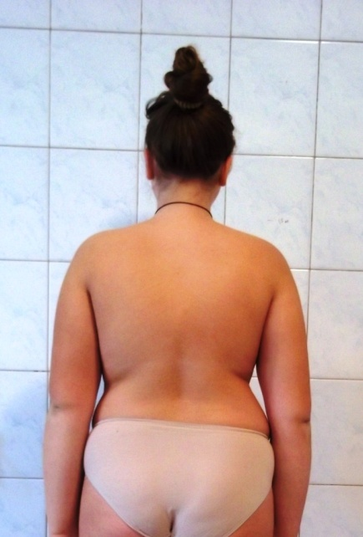 | 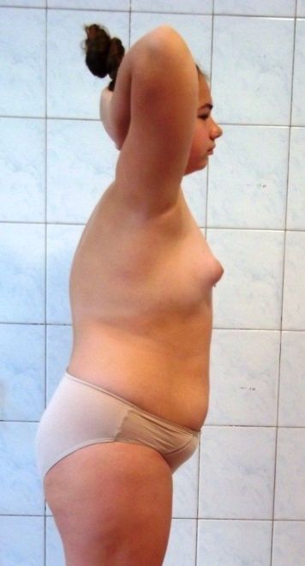
а | б
Рисунок 1 – Зовнішій вигляд хворої Т., історія хвороби № 84647, до хірургічного втручання

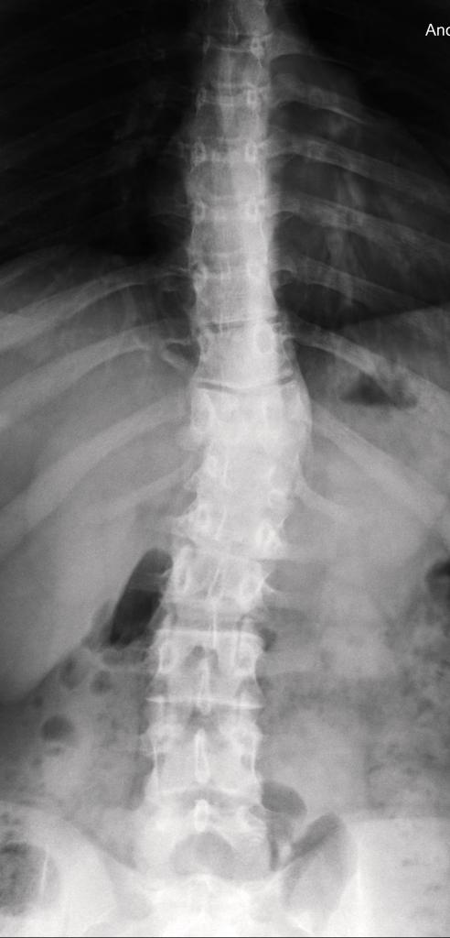 | 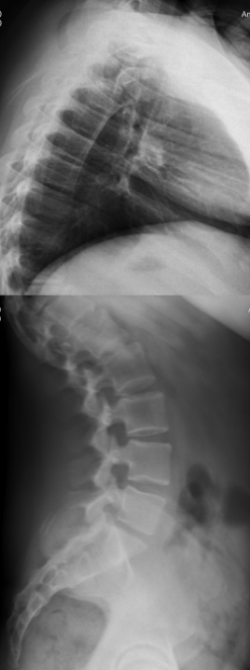 | 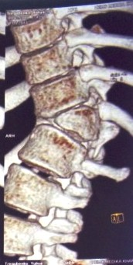
а | б | в
Рисунок 2 – Фотовідбитки рентгенограм хворої Т., історія хвороби
№ 84647, в передньо-задній (а), боковій (б) проекціях та комп’ютерної томограми (в) до хірургічного лікування

Комп’ютерне томографічне обстеження виявило на верхівці деформації задньо-боковий сегментований клиноподібний напівхребець Th_{XI} (рис. 2 в).
На основі проведеного клініко-рентгенологічного обстеження, хворій встановлено діагноз: вроджений грудний кіфосколіоз 3 ст. та встановлені показання до проведення хірургічного втручання: деканцеляція Th_{XI} хребця, корекція деформації хребта транспедикулярною полісегментарною металоконструкцією, задній аутоспондилодез, яке було проведено 02.10.2013 р. (рис. 3).
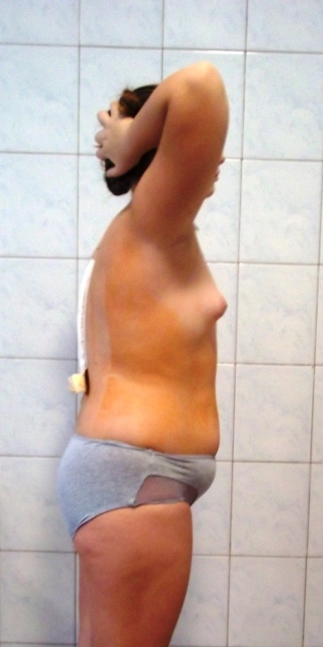 | 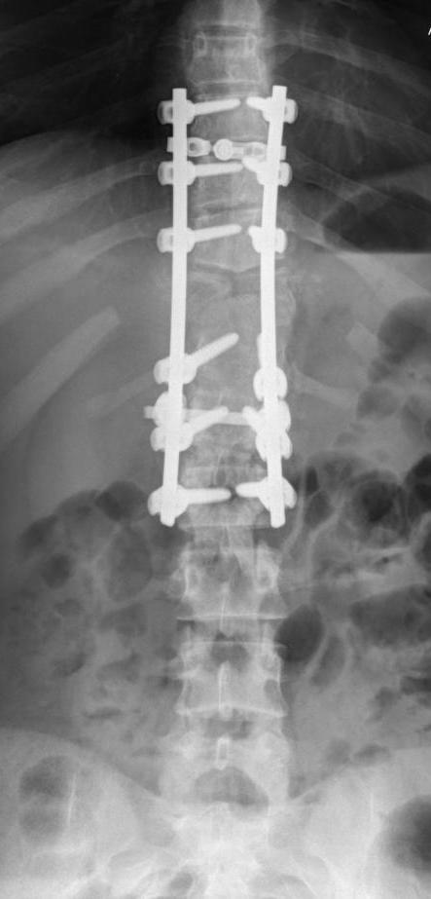 | 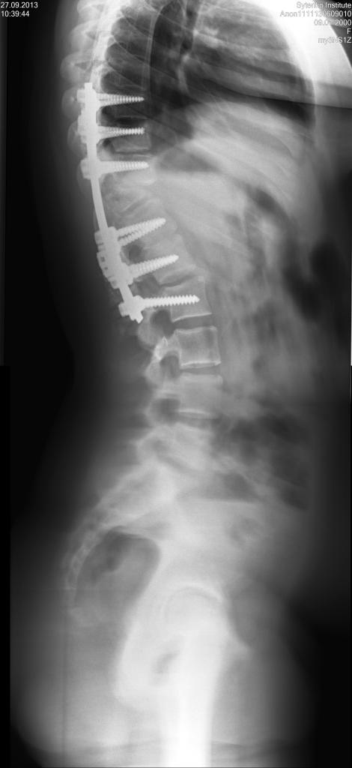
а | б | в
Рисунок 3 – Зовнішній вигляду (а) хворої Т., історія хвороби № 84647, та фотовідбитки рентгенограм в передньо-задній (б) та боковій проекціях (в) після хірургічного лікування

Рентгенометричні вимірювання післяопераційних рентгенограм показали, що сколіотичний компонент деформації усунений повністю, величина грудного кіфозу складає 33º, вершинний кут деформації – 34º.
Через 1 рік після хірургічного втручання у хворої скарг виявлено не було. Рентгенометричні показники не змінилися (рис 3).
На контрольному огляді через 2 роки після хірургічного лікування у хворої були скарги на болі в спині, які виникли після різкого «клацання» (рис. 4).
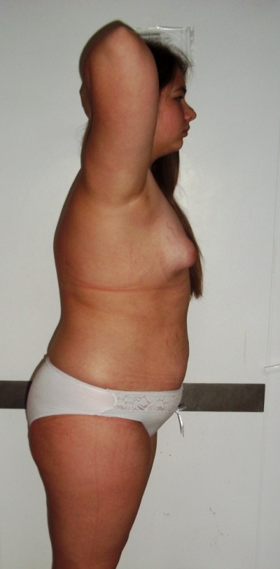 | 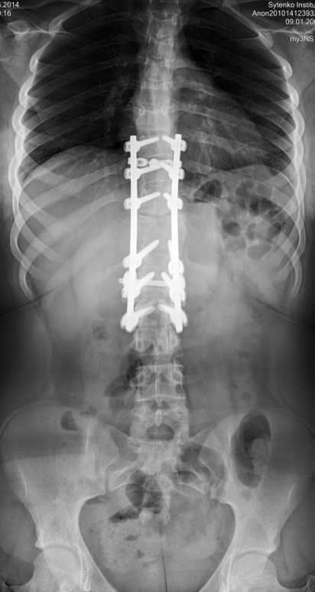 | 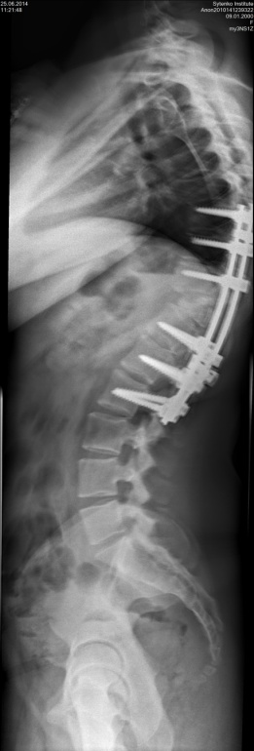
а | б | в
Рисунок 4 – Зовнішній вигляд (а) хворої Т., історія хвороби № 84647, та фотовідбитки рентгенограм в передньо-задній (б) та боковій проекціях (в) через 1 рік після хірургічного лікування

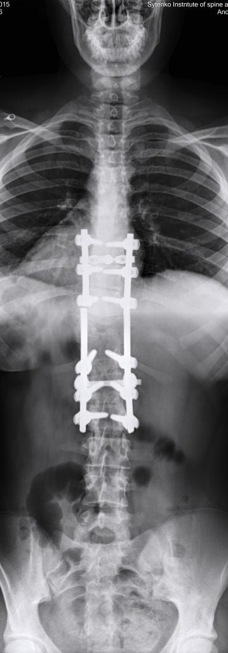 |  | 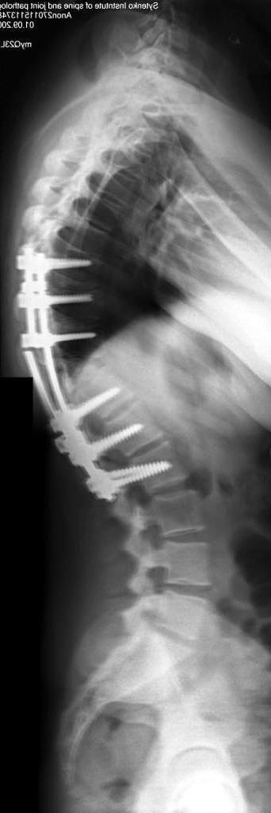
 | а |  | б
Рисунок 5 – Фотовідбитки рентгенограм хворої Т., історія хвороби
№ 84647 в передньо-задній (а) та бічній (б) проекціях через 2 роки після хірургічного лікування: перелом фіксуючого стержня

У звʼзку з чим, 11.02.2015 р. було проведено хірургічне втручання: ревізія та реінструментація хребта. По ходу операції не виявлено ознак металозу, гвинти стоять задовільно, відмічаються ознаки заднього кісткового блоку (рис. 5).
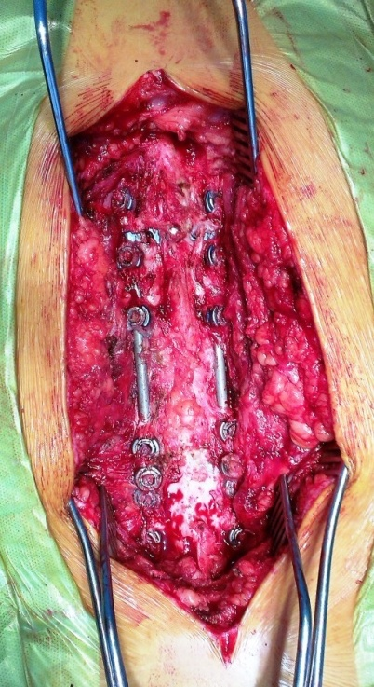
Рисунок 6 – Фотовідбиток операційної рани хворої Т., історія хвороби № 84647, під час проведення ревізійного хірургічного втручання

Дефектоскопічна експертиза зламаного фіксуючого стержня показала, що причиною порушення його цілісності став втомний перелом (рис. 7).
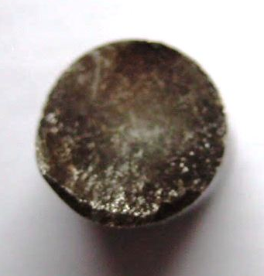
Рисунок 7 – Фотовідбиток поперечного зрізу зламаного фіксуючого стержня

На контрольному огляді через 6 місяців після ревізійного хірургічного втручання скарг у хворої не виявлено. На контрольній рентгенограмі конструкція стабільна. Величина грудного кіфозу складає 50º, вершинний кут – 23º (рис. 8).
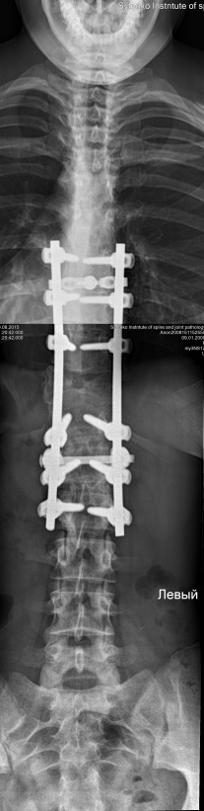 | 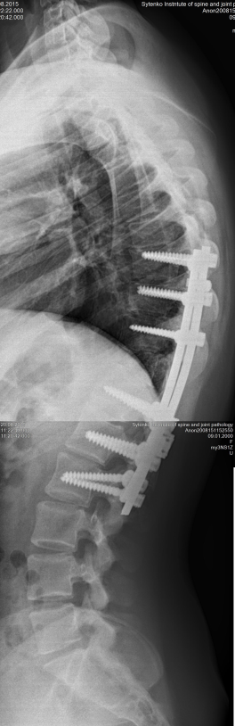
а | б
Рисунок 8 – Фотовідбитки рентгенограм хворої Т., іст. хвороби № 84647, в передньо-задній (а) та боковій (б) проекціях через 6 місяців після заміни фіксуючого стержня

Аналізуючи даний клінічний випадок, можна висловити припущення, що причиною виникнення втомного перелому фіксуючого стержня стали пікові напруги, які виникли в ньому на рівні проведеної деканцеляції клиноподібного хребця.
Вибір технології хірургічного лікування вродженого кіфозу у дітей є актуальною проблемою сучасної хірургії деформацій хребта. Роблячи вибір на користь тієї або іншої технології хірург має знайти баланс між ефективною корекцією викривлення та мінімально можливою кількістю післяопераційних ускладень.
Так, Y.J. Kim із співавторами [11] описав результат лікування 26 пацієнтів з вродженим кіфозом. Метою роботи було порівняння заднього спондилодезу «in situ», проведенного тільки із заднього доступу, після попередньої мобілізації вентральних відділів хребта. Хворі були поділені на групи. Група 1 включала в себе хворих молодше 3-х років, яким було виконано задній спондилодез «in situ». До групи 2 входили хворі старше 3-х років, яким також виконували задній спондилодез «in situ». В групі 3 хворі були молодші 3-х років, їм було виконано задній спондилодез після вентральної мобілізації. В групі 4 хворі були старші 3-х років, їм було виконано задній спондилодез в поєднанні з вентральною мобілізацією хребта. В групі 1, яка складалася з 5 хворих, середня величина кіфотичної деформації була 49°. Протягом 6 років та 9 місяців корекція хребта досягла 10°. А кінцева величина грудного кіфозу склала 26°. У 2 хворих виник псевдоартроз, після чого було необхідне повторне проведення заднього або переднього спондилодезу. У жодного хворого не використовували фіксацію металоконструкціями. В групі 2 (5 хворих) середня величина кіфотичної деформації була 59°. Інтраопераційна корекція склала близько 30°, за рахунок використання компресії при фіксації металоконструкцією та положення на столі. По закінченню спостереження за хворими строком 4 роки 5 місяців, корекція хребта складала 29°. В групі 3 (7 хворих) середня величина кіфотичної деформації була 48⁰. Протягом 6 років та 3 місяців корекція хребта досягла 22°. В групі 4 (9 хворих) середня величина кіфотичної деформації була 77°. Інтраопераційно було досягнуто корекцію кіфотичної деформації до 37°. В подальші 5 років не відмічалося значної втрати корекції. У 2 хворих групи 4 в післяопераційному періоді виявлено неврологічний дефіцит.
M.J. McMaster та H. Singh в роботі [12] представили результати лікування 65 пацієнтів з вродженим кіфозом. У 51 хворого було виявлено сколіотичний компонент викривлення. В залежності від віку та виконання тієї чи іншої процедури, хворі були поділені на 5 груп. В групі 1, яка складалася з 11 хворих, було виконано задній аутоспондилодез у віці до 5 років; в групі 2 26 хворим задній аутоспондилодез виконували у віці старше 5 років; в групі 3 12 хворим було виконано задній аутоспондилодез з фіксацією хребта полісегментарною металоконструкцуією; в групі 4 (7 хворих) виконували комбінований передньо-задній аутоспондилодез без інструментації; в групі 5 (9 хворих) виконували комбінований передньо-задній аутоспондилодез з фіксацією хребта полісегментарною конструкцією. У 6 хворих до хірургічного лікування був нижній спастичний парапарез внаслідок компресії спинного мозку. Середній вік на момент хірургічного лікування був 9 років 6 місяців (від 11 міс. до 25 років). Середній строк спостереження за хворими в післяопераційному періоді склав 6 років 6 місяців (від 2 до 8 років). В групі 1 середня величина кіфотичної деформації до хірургічного лікування була менше 55°. Після операції корекція кіфотичної деформації через 11 років досягла 15° у 9 з 11 хворих. У хворих групи 2, яким операції виконували після 5 років, спостерігався високий відсоток псевдоартрозів та низький відсоток корекції кіфотичної деформації. У хворих з деформацією хребта більше 60°, найбільш вдалі результати спостерігалися після виконання заднього спондилодезу з передньою мобілізацією. Автори вважають, що всім хворим з вродженим кіфозом І та ІІІ типів має бути виконаний задній спондилодез до 5 років, коли кіфотична деформація не перевищує 50°.
В роботі H. Zhao із співавторами [3] наведені результати лікування 33 пацієнтів з вродженим кіфозом. Хворим було виконано 3 види хірургічних втручань: за допомогою заднього спондилодезу «in situ» було прооперовано 7 хворих (група 1), передній спондилодез було виконано 4 хворим (група 2) та 22 хворих було прооперовано за допомогою передньо-заднього спондилодезу (група 3). Середній вік хворих на момент хірургічного лікування був 16,5 хворих. Середня величина кіфотичної деформації до лікування була 90,2°. Строк спостереження за хворими в післяопераційному періоді склав 5 років 6 місяців (від 6 місяців до 14 років). Відносна величина корекції в післяопераційному періоді склала 34,4 % в групі 1, в групі 2 – 32,7 %, в групі 3 – 41,2 %. Автори відмічають, що до хірургічного лікування у всіх хворих був неврологічний дефіцит різного ступеня. Тільки у 2 хворих після операції неврологічна симптоматика регресувала повністю.
В роботі G.R. Viviani зі співавторами порівнювали хірургічне лікування 26 пацієнтів за допомогою задньої та передньо-задньої вертебректомії [13]. Передньо-задню вертебректомію виконували 17 пацієнтам (група № 1), задню вертебректомію було виконано 9 пацієнтам (група № 2). В групі № 1 та № 2 середній вік на момент хірургічного лікування склав 13,2 та 10,7 років відповідно. Величина корекції кіфотичної деформації склала 25,4º в групі № 1 та 30,1º в групі № 2. Показники інтраопераційної крововтрати, тривалість операції та перебування в хірургічному стаціонарі були значно вищими в групі № 1. Автори не відмічали неврологічних ускладнень. Що стосовно ускладнень, пов’язаних з фіксатором, то в групі № 1 у одного пацієнта був перелом стрижня та у двох відмічалося вирівнювання транспедикулярних гвинтів. В групі № 2 тільки в одного пацієнта відмічалося вирівнювання транспедикулярних гвинтів. У всіх пацієнтів ревізійні операції закінчувалися успішно.
В нашому досліджені було проаналізовано результати лікування 5 пацієнтів на вроджений кіфоз. Мала кількість групи, що аналізувалася пов’язана з тим фактом, що враховуючи складність хірургічних втручань, вірогідність виникнення післяопераційних ускладнень відповідне лікування провдилося у обмеженій кількості. Крім того, в наше дослідження були включені хворі, що мали переважно кіфотичний компонент викривлення. Така деформація хребта зустрічається достатньо рідко. У 4 з 5 пацієнтів, що були проаналізовані ускладення призвели до виконання повторних хірургічних втручань. Це свідчить про необхідність розробки нових технолгій хірургічної корекціх вродженого кіфозу. За характером ускладень наші дані відповідають результатам дослідження іншіх авторів.
Висновки
1. Аналіз результатів хірургічного лікування ВК у досліджуваних пацієнтів показав, що використання існуючих хірургічних втручань призвело до розвитку післяопераційних ускладнень, а також до проведення повторних хірургічних втручань.
2. Основними причинами післяопераційних ускладнень стали тактичні помилки, які повʼязані з неадекватною оцінкою потенціалу росту хребта, а також нестабільність імплантату, яка виникла в результаті відсутності зрілого кісткового блоку.
3. Найбільш перспективними напрямками в розвитку технологій хірургічного лікування ВК є розробка хірургічних втручань, які моделюють рост хребта, а також сприяють формуванню кісткового блоку в зоні остеотомії хребта.

ПЕРЕЛІК ДЖЕРЕЛ ПОСИЛАНЬ

- School screening for scoliosis: cohort study of clinical course / R.A. Dickson, P. Stamper, A.M. Sharp et al. // Br Med J. – 1980.-Vol. 281.-P.265-267.
- McMaster M.J. The surgical management of congenital kyphosis and kyphoscoliosis / M.J. McMaster, H. Singh // Spine.-2001.-Vol 26.-P. 2146-2154.
- The surgical treatment of congenital kyphosis / H. Zhao, X. Weng, G. Qiu [et al.] // Zhongguo Yi Xue Ke Xue Yuan Xue Bao. – 1999.-Vol. 21, № 2.-P. 146-150.
- Winter R.B. The surgical treatment of congenital kyphosis. A review of 94 patients age 5 years or older, with 2 years or more follow-up in 77 patients / R.B. Winter, J.H. Moe, J.E. Lonstein // Spine. – 1985.-Vol 10.-P. 224-231. The surgical treatment of congenital kyphosis / H. Zhao, X. Weng, G. Qiu [et al.] // Zhongguo Yi Xue Ke Xue Yuan Xue Bao. – 1999.-Vol. 21, № 2.-P. 146-150.
- Comparison of one-stage anteroposterior and posterior-alone hemivertebrae resection combined with posterior correction for hemivertebrae deformity / L. Wang, Y. Song, F. Pei [et al.] // Indian J Orthop. – 2011.-Vol. 45, № 6.-P. 492-499.
- Wang Y. Vertebral column decancellation for the management of sharp angular spinal deformity / Y. Wang, L.G. Lenke // Eur Spine J. – 2011.-Vol. 20, № 10.-P. 1703-1710.
- The posterior surgical correction of congenital kyphosis and kyphoscoliosis 23 cases with minimum 2 years follow-up / Y. Zeng, Z. Chen, Q.Qi [et al.] // Eur Spine J. – 2013.-Vol. 22, № 2.-P. 372-378.
- Complications of correction for focal kyphosis after posterior osteotomy and the corresponding management / Y. Zeng, Z. Chen, Z. Guo [et al.] // J Spine Disord Tech. – 2013.-Vol. 26, № 7.-P. 367-374.
- Complications after 147 consecutive vertebral column resections for severe pediatric spinal deformity: a multicenter analysis / L.G. Lenke, P.O. Newton, D.J. Sucato, et al. // Spine. – 2013.-Vol. 38, № 2.-P. 119-132.
- Early outcomes and complications of posterior vertebral column resection / E.C. Papadopoulos, O. Boachie-Adjei, W.F. Hess [et al.] // Spine J. – 2013.
- Surgical treatment of congenital kyphosis / Y.J. Kim, N.Y. Otsuka, J.M. Flynn // Spine. – 2001.-Vol. 26, № 20.-P. 2251-2257.
- McMaster M.J. The surgical management of congenital kyphosis and kyphoscoliosis / M.J. McMaster, H. Singh // Spine. – 2001.-Vol. 26, № 19.-P. 2146-2154.
- Anterior and posterior spinal fusion: comparison of one-stage and two-stage procedures / GR Viviani, V Raducan , DA Bednar [et al.] // Can J Surg. – 1993. – Vol. 36, № 5. – P. 468-473.
- Мезенцев А. О. Ускладнення оперативних втручань на передніх відділах хребта у хворих на ідіопатичний сколіоз / А.О. Мезенцев, С.А. Кудімов, Д.Е. Петренко // Ортопед. травматол. – 2005. – № 1. – С. 37–40.
- Мезенцев А. А. Оценка результатов хирургического лечения сколиоза с помощью вопросника SRS-30 / А.А. Мезенцев, Д.Е. Петренко, А.А. Барков // Ортопед. травматол. – 2007. – № 4. – С. 17–21.
- Изменение позвоночно-тазового баланса при некоторых ортопедических заболеваниях у детей / В.А. Радченко, А.А. Мезенцев, А.И. Корольков, Д.Е. Петренко [и др.] // Літопис травматології та ортопедії. –2006. – № 1-2. – С. 60–63.
- Радченко В. А. Практикум по стабилизации грудного и поясничного отделов позвоночника / В. А. Радченко, Н. А. Корж. – Харків: Прапор, 2004. – 156 c.

